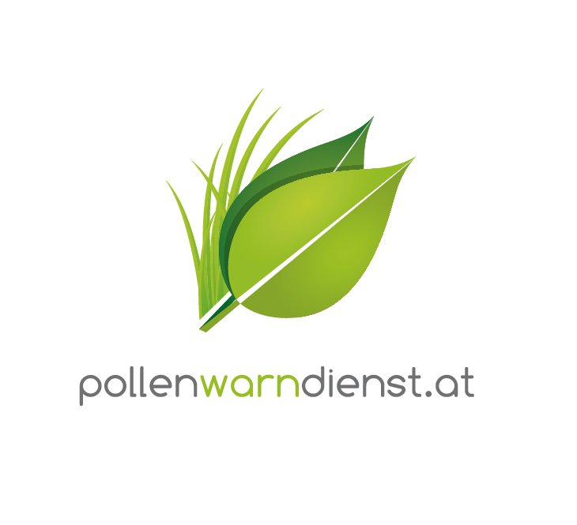
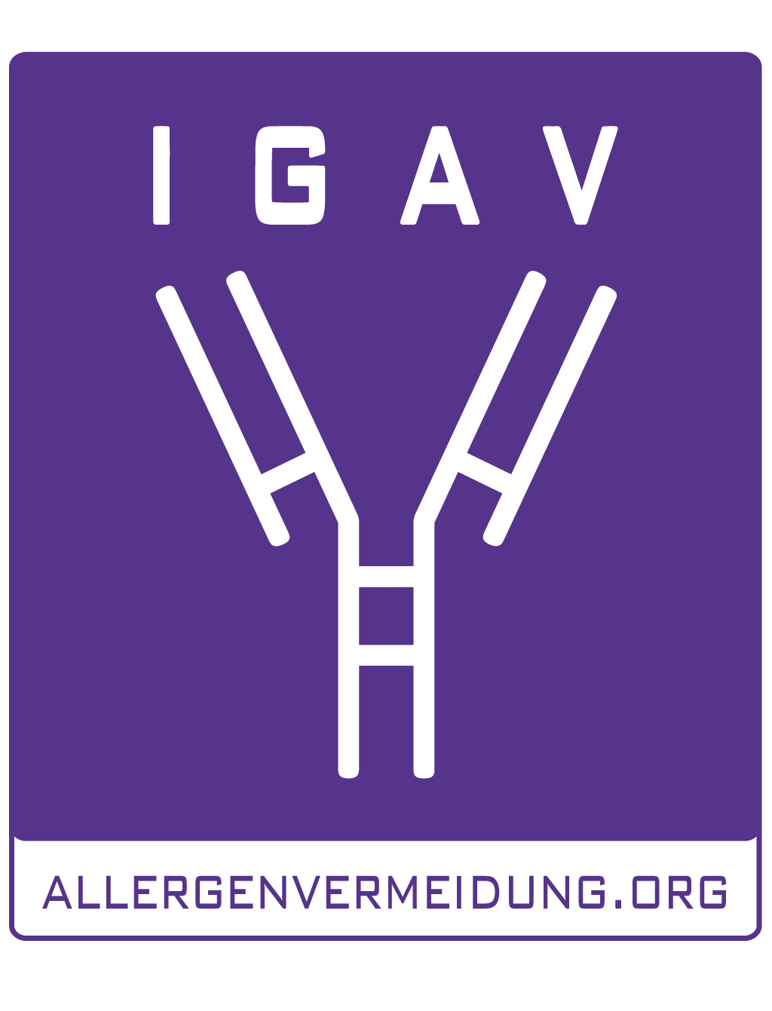


Mag. Dr. Katharina Bastl

Österreichischer Pollenwarndienst und Forschungsgruppe Aerobiologie und Polleninformation an der MedUni Wien

Spannende Birkenblüte: Hoffnung auf weniger intensive Blüte mit einem „Aber“

Wien, 14. März 2019 – Der Jänner war kalt, der Februar zwar ungewöhnlich mild, dennoch startete die Pollensaison heuer etwas später als durchschnittlich. Die Birkenblüte kündigt sich nun auch demnächst für Ende März an. Der aktuelle Pollenflug ist unter anderem mobil abrufbar. Mit der beliebten „Pollen“-App haben Allergiker stets einen raschen Überblick über die zu erwartenden Belastungen. Mit dem aktuellen Update erstrahlt die App nun in einem neuen Design und Funktionen wie das „Allergierisiko“ wurden weiterentwickelt.

Auf Basis der Erkenntnisse der Forschungsgruppe Aerobiologie und Polleninformation der MedUni Wien entwickelt der Österreichische Pollenwarndienst Jahr für Jahr neue Services, die Pollenallergiker kostenlos nützen können. Mithilfe der „Pollen“-App haben Allergiker stets einen Überblick, welche der zwölf wichtigsten Allergieauslöser gerade in welchem Ausmaß und in welcher Gegend in der Luft sind. Dieser Service kann auch zugeschnitten auf die ganz individuelle Reaktionslage eines Allergikers abgerufen werden.

Pollen-App im neuen Kleid
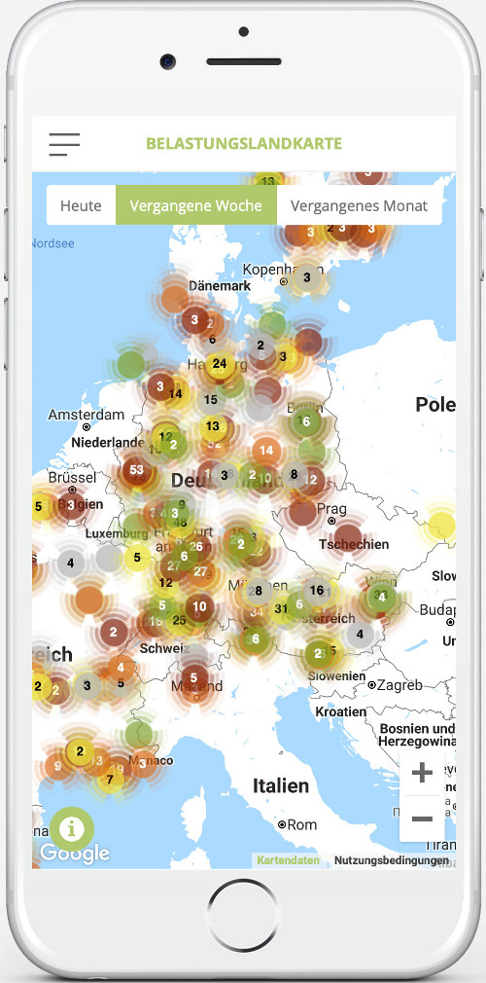
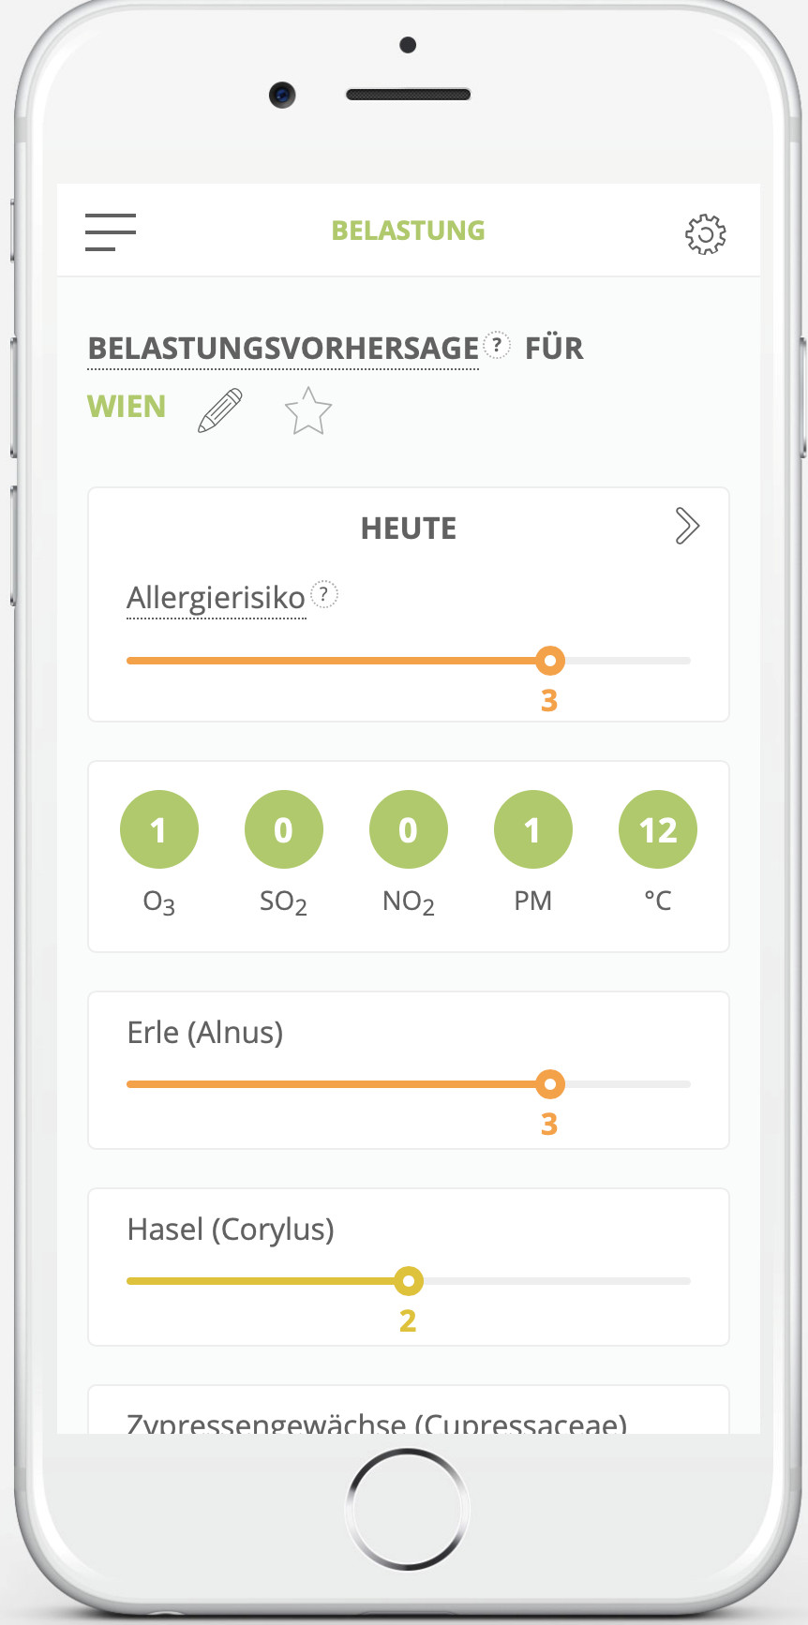
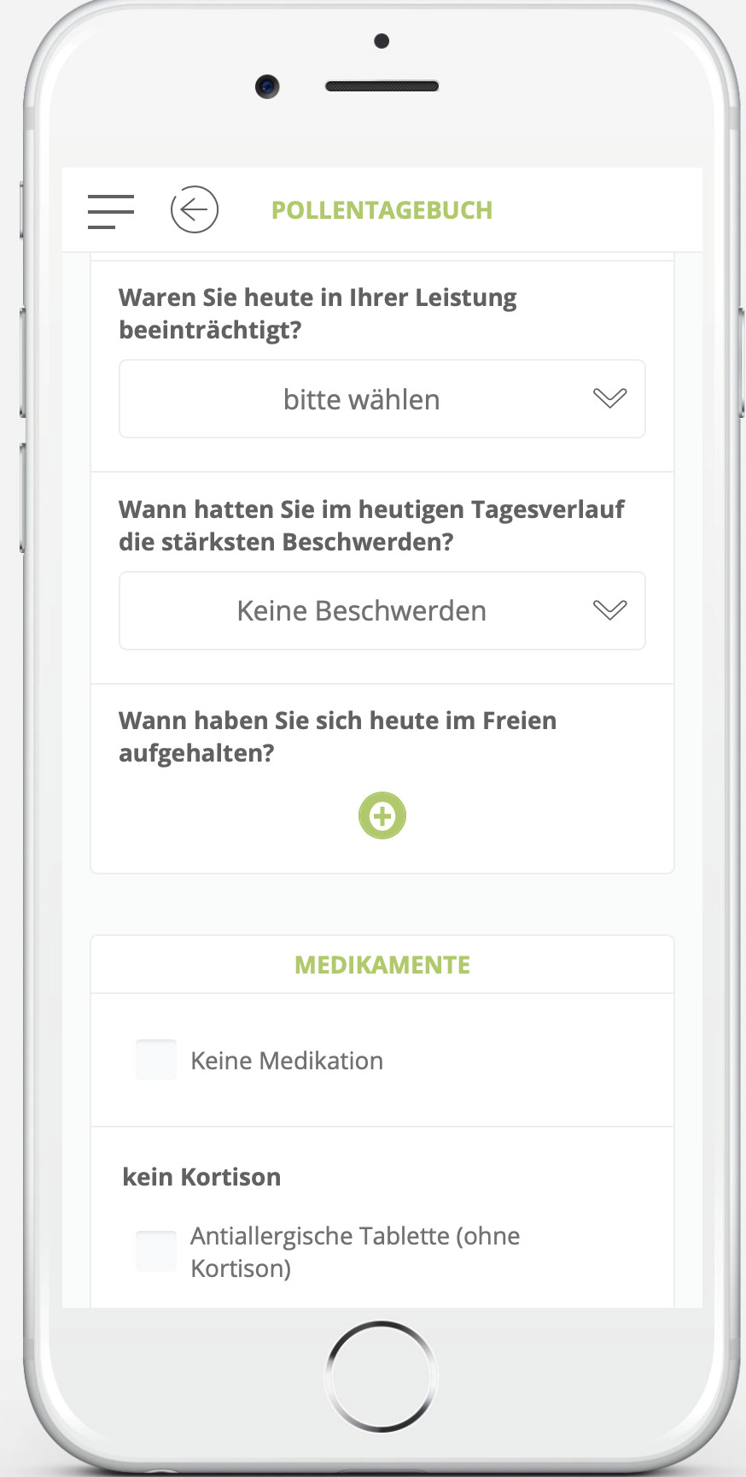
Die Pollen-App begleitet inzwischen über 400.000 Allergiker in acht europäischen Ländern durch die Pollensaison. Sie bietet ihnen eine ganz persönliche Unterstützung für den Umgang mit ihrer Allergie - individuell zugeschnitten auf die Bedürfnisse des Nutzers. Mit dem jährlichen Update wurde auch das Design überarbeitet und entspricht allen optischen und funktionellen Anforderungen einer mobilen Applikation. Die App ist aufgeräumter und auch die Navigation wurde erleichtert, wie zum Beispiel die Konfiguration der Belastungseinstellungen, die direkt bei der Vorhersage nun geändert werden kann (ohne Umweg über die Einstellungen).

Allergierisiko erstmals personalisiert
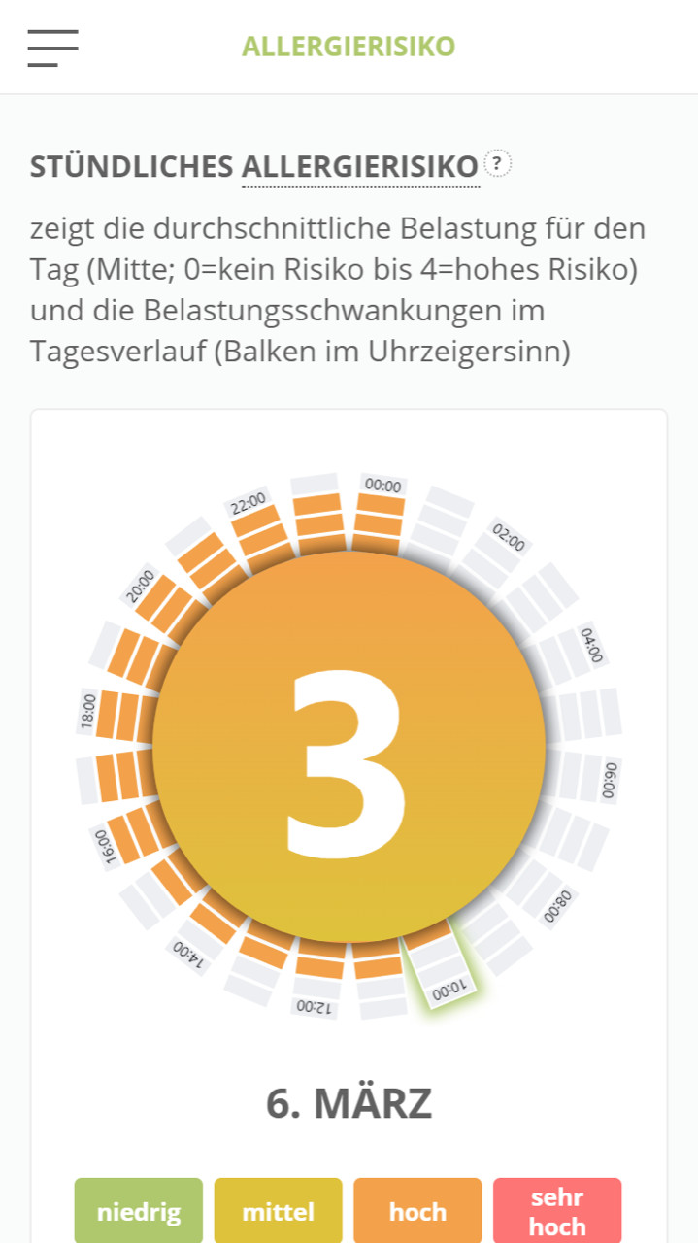
Öffnet man die App, wird das „Allergierisiko“ gleich am Startscreen in Form einer klaren Grafik angezeigt. Die User erhalten damit einen Überblick, wie hoch die Belastung zu jeder Stunde des Tages ist (0 = kein Risiko, 4 = hohes Risiko). Seit vorletztem Jahr ist neben dem aktuellen Pollenflug auch der Einfluss diverser Luftqualitätsparameter auf die Symptomlast eingerechnet.

Neu ist auch die Personalisierung dieses Service. User, die ihre Symptomdaten regelmäßig (am besten täglich!) in das Pollen-Tagebuch eintragen, können nun ihr ganz persönliches Allergierisiko abrufen. Bisher wurde nur der Durchschnittswert der allgemein empfundenen Belastung angezeigt. Nun steht diese Orientierung individuell auf den einzelnen User zugeschnitten zur Verfügung.

Pollensaison 2019 bringt Überraschungen
Trotz des ungewöhnlich sonnigen, milden und trockenen Februars starteten die Frühblüher Erle und Hasel heuer später als gewöhnlich. Der kalte und schneereiche Jänner ließ die Pflanzen später blühbereit werden. Nach wie vor muss mit bis zu hohen Pollenkonzentrationen bei günstigen Bedingungen in den mittleren Lagen gerechnet werden. Gute Nachrichten: Der Belastungsschwerpunkt ist in den thermisch begünstigen Regionen und den Tal-, Tief- und Beckenlagen überstanden – dort ist die Belastung bereits rückläufig.

Die nächste Belastungswelle folgt mit der Esche. Der Blühbeginn des allergologisch häufig unterschätzten Ölbaumgewächs wird bei anhaltend günstigen Wetterbedingungen ab Mitte bis Ende März erwartet. Erster Eschenpollen wurde bereits verzeichnet. 2019 sollte eine weniger intensive Eschenblüte bringen, da die letzten zwei Jahre bereits überdurchschnittlich ausgefallen sind, aber die Esche ist immer für Überraschungen zu haben.

Birkenblüte: widersprüchlich, aber mit Hoffnungsschimmer
Wenn die Temperatur konstant auf über 15˚C steigt, beginnt die Birke ihren Pollen an den Wind abzugeben. Nach einer intensiven Saison 2018 wird die Birke heuer voraussichtlich weniger stark blühen. Damit folgt der beliebte Alleebaum seinem biologischen Muster: einer schwächeren Saison folgt meist eine starke. Allerdings wird dieser Zyklus hin und wieder durchbrochen und ist nicht in allen Regionen gleich, daher sind Modell- und Phänologiedaten wichtig: Die Phänologie spricht für ein weniger starkes Jahr, die Modelldaten bringen ganz unterschiedliche Ergebnisse. Daher gibt es zwar berechtigte Hoffnung auf eine weniger starke Birkenblüte, jedoch nicht unbedingt in allen Regionen Österreichs.

Ob die Belastung trotz geringerem Pollenflug tatsächlich als leichter empfunden werden kann, hängt davon ab, wie die Saison beginnt und verläuft: Steigen die Birkenpollen-Konzentrationen langsam an, kann sich der Körper besser auf die Belastung einstellen und empfindet die Saison als insgesamt nicht so stark. Beginnt die Saison sehr plötzlich oder steigt die Pollenmenge in der Luft während der Flugzeit immer wieder sprunghaft an, werden die Belastungen jedoch bedeutend stärker erlebt als bei einem langsam ansteigenden Pollenflug.

Gräserpollen-, Beifuß- und Ragweedsaison von Wetterentwicklung abhängig
Die Blüte der Gräser beginnt in der zweiten Maihälfte und dauert aufgrund der Artenvielfalt bis in den Sommer hinein an. Der Pollenflug der Wildkraut- und Gewürzpflanze Beifuß erreicht meist Mitte August ihre höchsten Werte und das Unkraut Ragweed beschließt dann von Spätsommer bis Herbst die Pollensaison. Die Blüte dieser Pflanzen hängt von derzeit noch unbekannten Faktoren wie den Niederschlägen und der Temperaturentwicklung ab. Daher ist eine genaue Prognose derzeit noch nicht möglich.

Die kurz- und mittelfristigen Prognosen, eine exakte tagesaktuelle Pollenvorhersage sowie einen Countdown, wann in welcher Region mit welchen Belastungen zu rechnen sein wird, kann man im Internet unter www.pollenwarndienst.at abrufen. Aktuelle Meldungen gibt’s zusätzlich per E-Mail-Newsletter, via Facebook und als kostenlose Pollen-App.

Kontakt für Journalisten-Rückfragen:


Mag. Dr. Katharina Bastl
Österreichischer Pollenwarndienst
Aerobiologie und Polleninformation an der MedUni Wien
T: 01/40400-33380
E: katharina.bastl@meduniwien.ac.at

© MedUni Wien, F.Matern, Abdruck honorarfrei

Text und Foto in Printqualität gibt’s bei Elisabeth Leeb, T: 0699/1 424 77 79, E: leeb.elisabeth@aon.at und auf www.allergenvermeidung.org (Presse)

